МИНИСТЕРСТВО ОБРАЗОВАНИЯ И НАУКИ РОССИЙСКОЙ ФЕДЕРАЦИИ
Федеральное государственное бюджетное образовательное учреждение
высшего образования
«Магнитогорский государственный технический университет им. Г.И. Носова»

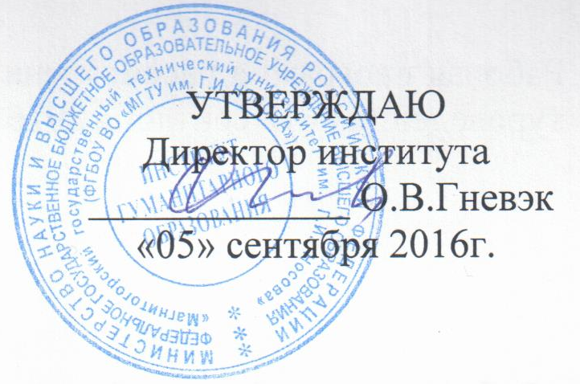

РАБОЧАЯ ПРОГРАММА ДИСЦИПЛИНЫ

МИФОЛОГИЯ И ЛИТЕРАТУРА: ЛОГИКА РАЗВИТИЯ

Направление подготовки (специальность)
44.03.05 Педагогическое образование (с двумя профилями подготовки)

Профиль
Русский язык и литература

Уровень высшего образования – бакалавриат

Программа подготовки – академический бакалавриат

Форма обучения
Заочная

Институт/ факультет | Институт гуманитарного образования
Кафедра | Языкознания и литературоведения
Курс | 3

Магнитогорск
2016 г.

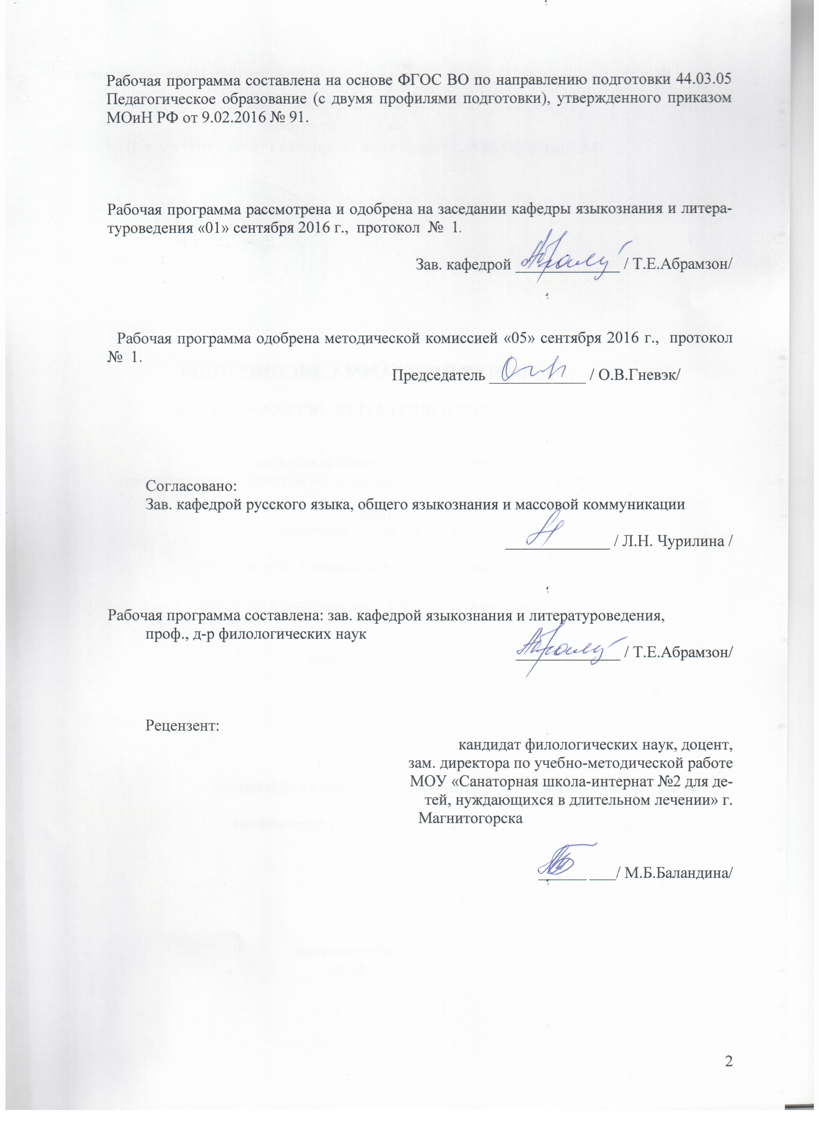

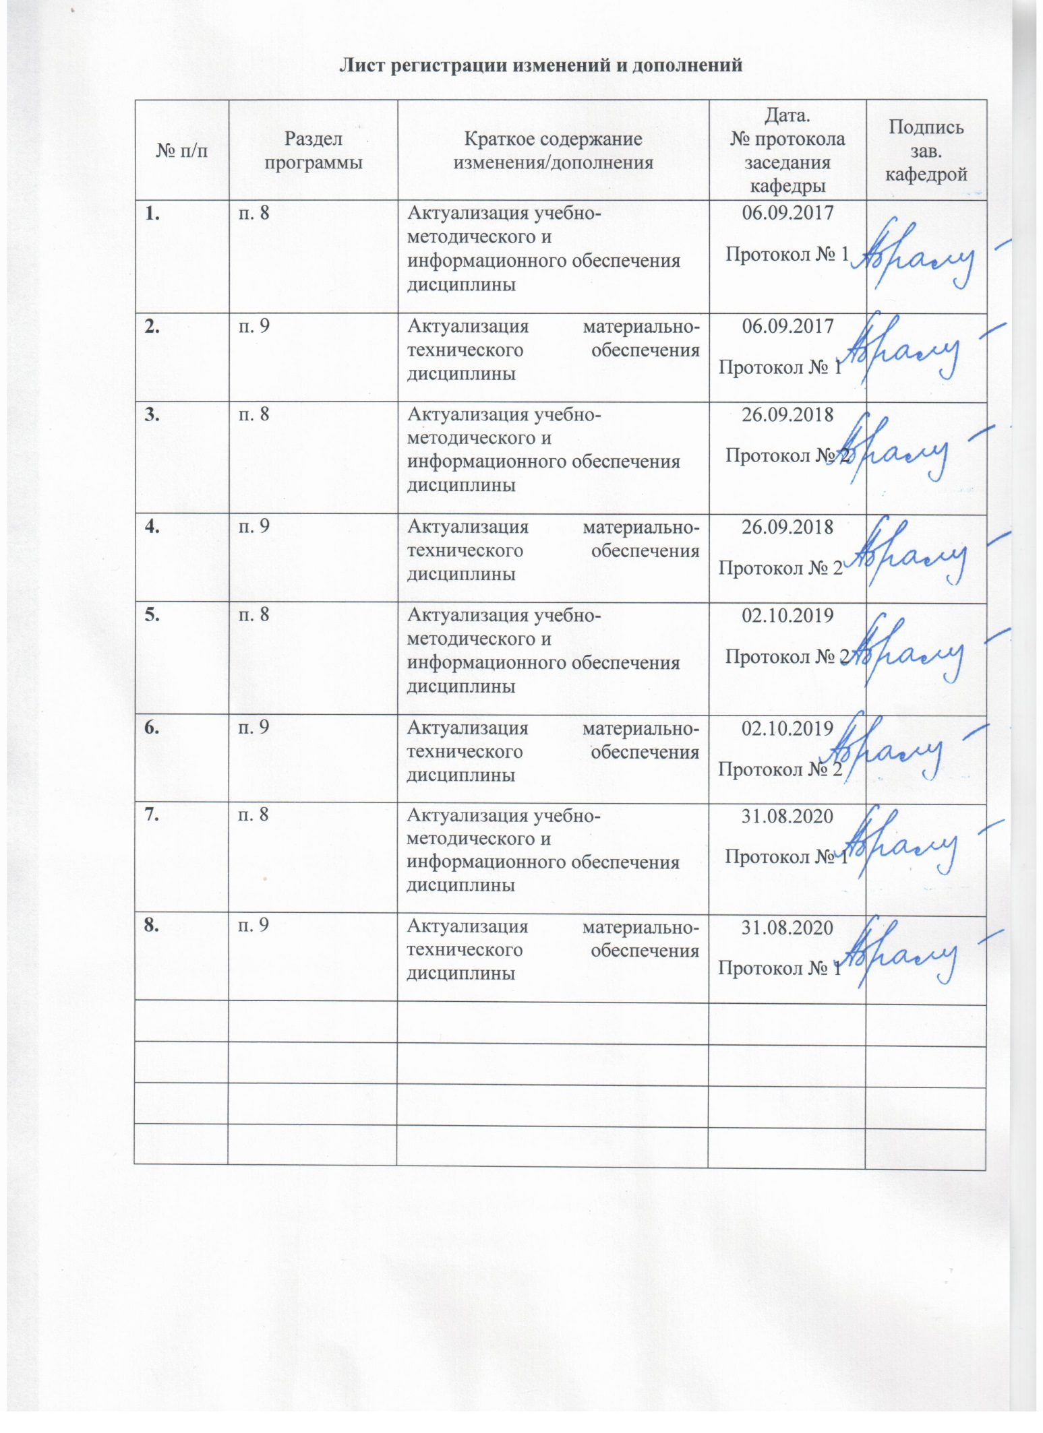

1 Цели освоения дисциплины (модуля)
Целями освоения дисциплины «Мифология и литература: логика развития» являются:
-познакомить студентов с мифологией как формой сознания, которая является основой
культуры в целом и ее форм: языка, фольклора, литературы, религии, искусства;
-концептуально и многоаспектно исследовать проявления мифологического сознания
как структурообразующей и тропообразующей парадигмы фольклорных и литературных произведений;
-выявить значение мифологии как совокупного поэтического наследия предков, воплощенного в языке и в сюжетах литературных произведений;
-раскрыть особенности мифологического мышления, из которого продуцируются универсальные культурные символы – архетипы;
-проследить развитие мифологии параллельно с развитием языка;
-в связи с этим с новых позиций подходить к этимологии слов русского и иных славянских языков, что даст возможность более глубоко и тонко понимать тропику, в целом образность литературных произведений;
-вскрыть значение мифологии как основы общественной этики и народной морали, отраженных также и в конкретных произведениях художественной литературы, что усиливает их воспитательное значение;
-дать возможность студентам понять отличие науки, говорящей о причинах тех или иных явлений, и мифологии (религии), показывающей цель человеческой жизни и дающей почувствовать возможность человека к сверхчувственному восприятию.

2 Место дисциплины в структуре образовательной программы подготовки бакалавра
Дисциплина «Мифология и литература: логика развития» входит в вариативную часть блока 1 образовательной программы.
Для изучения дисциплины необходимы знания (умения, владения), сформированные в результате изучения курсов: «Основы теории литературы», «Устное народное творчество», «Древние языки».
Знания (умения, владения), полученные при изучении данной дисциплины, будут необходимы при изучении дисциплины «История зарубежной литературы», «Литература в контексте мировой культуры», «Актуальные проблемы современной русской литературы», «Мировоззренческие аспекты изучения литературы».
Освоение дисциплины «Мифология и литература: логика развития» позволит более глубоко понять фольклор и литературу как онтологический вид искусства; в связи с изучением мифологии и этнических символов, проявленных в национальной литературе, вывести студентов на некоторые проблемы психологии творчества; показать мифологию и литературу как психологию, спроектированную на внешний мир, что в значительной степени поможет молодым людям лучше понять самих себя; связать мифологизм и типизацию в художественном творчестве; показать мифологические модели человеческого поведения, отраженные в фольклорных и литературных сказках; через сказочное творчество познакомить студентов с принципами действия человеческой фантазии; повысить общефилософский и литературно-теоретический уровень студентов через изучение мифологических истоков образного мышления, что открывает перспективы более тонкого понимания поэтики художественных произведений; познакомить студентов с системами славянской мифологии. Дисциплина изучается на третьем курсе во втором семестре.

3 Компетенции обучающегося, формируемые в результате освоения
дисциплины и планируемые результаты обучения
В результате освоения дисциплины (модуля) «Мифология и литература: логика развития» обучающийся должен обладать следующими компетенциями:

Структурный  элемент  компетенции | Планируемые результаты обучения
ПК-1 готовностью реализовывать образовательные программы по учебным предметам в соответствии с требованиями образовательных стандартов
Знать | особенности формирования и реализации образовательных программ по учебному предмету в соответствии с требованиями образовательных стандартов в различных образовательных учреждениях.
Уметь | - планировать собственную деятельность в рамках реализации образовательных программ по учебному предмету в соответствии с требованиями образовательных стандартов в различных образовательных учреждениях.;  - анализировать и обобщать опыт реализации учебных образовательных программ по учебному предмету в соответствии с требованиями образовательных стандартов в различных образовательных учреждениях;
Владеть | -способностью к распространению знаний, полученных в процессе реализации образовательных программ по учебному предмету в соответствии с требованиями образовательных стандартов в различных образовательных учреждениях, способностью к развитию творческого потенциала в процессе реализации образовательных программ по учебному предмету в соответствии с требованиями образовательных стандартов в различных образовательных учреждениях,  -способностью генерировать новые идеи по реализации образовательных программ по учебном  у предмету в соответствии с требованиями ФГОС в  различных образовательных учреждениях
ПК-3 способность решать задачи воспитания и духовно-нравственного развития обучающихся в учебной и внеучебной деятельности
Знать | сущностные характеристики воспитательного процесса, реализуемого в преподавании мифологии и литературы.
Уметь | планировать воспитательный процесс в школе и в классе,  проектировать программы духовно-нравственного развития для обучающихся различных возрастов.
Владеть | навыками прогностического анализа путей совершенствования духовно-  нравственного развития обучающихся в процессе преподавания литературы и мифологии
ДПК-4 способностью демонстрировать знание основных положений и концепций в области теории литературы, истории отечественной литературы и мировой литературы; представление о различных жанрах литературных и фольклорных текстов
Знать | основные положения и концепции в области теории литературы,  основные этапы истории отечественной литературы и мировой литературы;  различные жанры литературных и фольклорных текстов
Уметь | применять основные положения и концепции в области теории литературы, истории отечественной литературы и мировой литературы и культуры;  анализировать различные жанры литературных и фольклорных текстов.
Владеть | способностью демонстрировать знание основных положений и концепций в области теории литературы, об основных этапах развития отечественной  литературы и мировой литературы и культуры;  навыками анализа различных жанров литературных и фольклорных текстов

4. Структура и содержание дисциплины
Общая трудоемкость дисциплины составляет 4 зачетных единицы 144 акад. часа, в том числе:
– контактная работа – 17,3 акад. часов:
– аудиторная – 16 акад. часов;
– внеаудиторная – 1,3 акад. часов;
– самостоятельная работа – 122,8 акад. часов;
– подготовка к зачёту – 3,9 акад. часа.

Раздел/ тема  дисциплины | Курс | Аудиторная  контактная работа  (в акад. часах) |  |  | Самостоятельная работа (в акад. часах) | Вид самостоятельной  работы | Форма текущего контроля успеваемости и  промежуточной аттестации | Код и структурный  элемент  компетенции
Раздел/ тема  дисциплины | Курс | лекции | лаборат.  занятия | практич. занятия
1. Раздел «Истоки мифологии» | 3
1.1. Тема Мифология как форма мировоззрения, мироощущения людей |  | 2 |  |  | 13 | Конспектирование. Ответы на письменные задания. | Выступление на практическом занятии, индивидуальные задания. Проверка конспектов. | ПК-1(зув)  ПК-3 (зув)  ДПК-4(зув)
1.2. Тема Мифология – поэтическая философия, философия в образах, философия,  созданная народом, онтология. |  |  |  | 2/  1И | 14 | Конспектирование. Ответы на письменные задания. | Выступление на практическом занятии, индивидуальные задания. Проверка конспектов. | ПК-1(зув)  ПК-3 (зув)  ДПК-4(зув)
1.3. Мифология и язык как первые системы человеческого сознания. |  | 2 |  |  | 13 | Конспектирование. Ответы на письменные задания. | Ответы на письменные задания. Опрос. Проверка конспектов | ПК-1(зув)  ПК-3 (зув)  ДПК-4(зув)
1.4. Мифология и религия. Мифология и фольклор |  |  |  | 2/  1И | 14 | Конспектирование. Ответы на письменные задания. | Выступление на практическом занятии, индивидуальные задания. Проверка конспектов. | ПК-1(зув)  ПК-3 (зув)  ДПК-4(зув)
Итого по разделу |  | 4 |  | 4/  2И | 54 |  | Опрос
2. Раздел «Приемы трансформации мифологических сюжетов и образов в литера-
туре»
2.1. Тема Миф в системе культуры. Парадигматическая функция мифа. |  |  |  |  | 15 | Конспектирование. Ответы на письменные задания. | Выступление на практическом занятии, индивидуальные задания. Проверка конспектов. | ПК-1(зув)  ПК-3 (зув)  ДПК-4(зув)
2.2. Тема Мифология и литература. Мифологизм художественного мышления. |  | 2 |  |  | 13 | Конспектирование. Ответы на письменные задания. | Выступление на практическом занятии, индивидуальные задания. Проверка конспектов. | ПК-1(зув)  ПК-3 (зув)  ДПК-4(зув)
2.3. Космос и история. Время и пространство в мифологии. Мифологическое время в его соотнесенности с временем историческим. |  |  |  | 2/  1И | 14 | Конспектирование. Ответы на письменные задания. | Выступление на практическом занятии, индивидуальные задания. Проверка конспектов. | ПК-1(зув)  ПК-3 (зув)  ДПК-4(зув)
2.4. Мифологизм и историзм античных эпосов |  |  |  | 2/  1И | 14 | Конспектирование. Ответы на письменные задания. |  | ПК-1(зув)  ПК-3 (зув)  ДПК-4(зув
2.5. Художественный мифологизм. Классицизм как возвращение к античной мифо-  логии. Христианские мотивы в классической русской литературе ХIХ века. Мифологическое направление в мировой литературе ХХ века (латиноамериканский роман, мистическая проза и др.). литература фэнтэзи и мифология. |  | 2 |  |  | 13 | Конспектирование. Ответы на письменные задания. | Выступление на практическом занятии, индивидуальные задания. Проверка конспектов. | ПК-1(зув)  ПК-3 (зув)  ДПК-4(зув
Итого по разделу |  | 4 |  | 4/  2И | 69 |  | Текущий контроль успеваемости
Итого за семестр |  | 8 |  | 8/  4И | 123
Итого по дисциплине |  | 8 |  | 8/  4И | 123 |  | Зачет, контрольная работа

5 Образовательные и информационные технологии
В процессе освоения дисциплины «Мифология и литература: логика развития» предполагается использовать следующие интерактивные формы проведения занятий на основе технологии развивающего образования, проблемного обучения и игрового обучения: творческие задания, тестирование, дискуссии, метод case-study (анализ конкретных ситуаций), тренинги, письменные аналитические работы, коллоквиум, сетевой информационный образовательный ресурс.
Выбранные технологии служат для приобретения умений и навыков речевой деятельности, как в общекультурном, так и в профессиональном плане. Они дают возможность проверить альтернативные решения.
Методика оценки эффективности групповой работы:
1) Конечная цель работы группы ясна и понятна.
2) Обстановка в группе дружеская, доброжелательная.
3) Группа работала как единое целое, члены группы взаимно помогали друг другу.
4) Характер обсуждения проблем в группе должен быть конструктивным, критика направлена на получение общего результата.
5) Предложения принимаются в зависимости от их содержания, а не от личности того, кто их вносил.
6) Должна быть полная возможность высказаться для всех членов группы.
7) Решения должны приниматься совместно, после того как все убедились в их правильности.
Новые знания вводятся через проблемный вопрос или задачу. При этом процесс познания приближается к исследовательской деятельности. Содержание проблемы раскрывается путем поиска ее решения или суммирования и анализа традиционных и современных точек зрения.
Пресс-конференция (практическое занятие, посвященное соотношению признаков разных направлений в текущем литературном процессе) проводится как научно-практическое задание, с заранее поставленной проблемой и системой докладов, длительностью 5-10 минут. Каждое выступление представляет собой логически законченный текст, заранее подготовленный в рамках предложенной преподавателем программы. Совокупность представленных текстов позволит всесторонне осветить проблему. В конце студенты подводят итоги выступлений друг друга, дополняя или уточняя предложенную информацию, и формулируют основные выводы.
Метод проектов - это совокупность учебно-познавательных приемов, которые позволяют решить ту или иную проблему в результате самостоятельных действий студентов с обязательной презентацией этих результатов. Работа над проектом включает в себя совокупность исследовательских, поисковых, проблемных действий, творческих по самой своей сути. Метод проектов результативен за счет рационального сочетания теоретических знаний и их практического применения для решения конкретных проблем.
Метод проектов реализуется в течение семестра при подготовке индивидуальной творческой или исследовательской работы по проблематике курса.
Примерный перечень критериев к оцениванию проектов выглядит так:
1) Обоснование и постановка цели, планирование путей ее достижения.
2) Полнота использованной информации, разнообразие ее источников.
3) Творческий и аналитический подход к работе.
4) Соответствие требованиям оформления письменной части работы.
5) Анализ процесса и результата работы.
6) Личная заинтересованность автора, его вовлеченность в работу.
7) Качество проведения презентации.
Дискуссия предполагает свободный обмен мнениями, идеями и взглядами по исследуемому вопросу. Это оживляет учебный процесс, активизирует познавательную деятельность аудитории и позволяет преподавателю управлять коллективным мнением группы, использовать его в целях убеждения, преодоления негативных установок и ошибочных мнений некоторых студентов. Эффект достигается только при правильном подборе вопросов для дискуссии и умелом, целенаправленном управлении ею.
1. Мультимедийное сопровождение занятий, с использованием электронных презентаций, подготовленных в программе PowerPoint, аудио- и видеоматериалов.
2. Система докладов, сопровождаемых электронными презентациями, подготовленных в программе PowerPoint.
3. Работа в микрогруппах.
4. Ознакомление с электронными ресурсами образовательных порталов иинтернет-библиотек, использование их материалов при подготовке к практическим занятиям и в самостоятельной работе.
5. Организация практических занятий в виде круглых столов, дискуссий по проблемным темам.
6. Метод проектов (контрольная работа).

6 Учебно-методическое обеспечение самостоятельной работы обучающихся

Письменные задания для самостоятельной работы:
1.1 Мифология как форма мировоззрения, мироощущения людей.
1. Теория архетипов и основные архетипы в работах К.Юнга.
2. Концепция мифологического времени в трудах М. Элиаде.

1.2 Мифология – поэтическая философия, философия в образах, философия, созданная народом, онтология.
1. Структура мифа в трудах К. Леви-Стросса.
2. Обрядовая теория мифа в работах Дж. Фрезера, Д. Фонтенроуза, К. Клакхома.

1.3 Мифология и язык как первые системы человеческого сознания.
1. Типы связей литературы и мифологии. Труды Е.М. Мелетинского.
2. Поэтическая мифология оссианизма в трудах Ю.Д. Левина.

1.4 Мифология и религия. Мифология и фольклор.
1. Миф и символ в эстетике А.Ф. Лосева.
2. Античный миф в творчестве А.С. Пушкина.

2.1 Миф в системе культуры. Парадигматическая функция мифа.
1. Античный миф в поэзии Ф.И. Тютчева.
2. Славянская мифология в романтических повестях Н.В. Гоголя.

2.2 Мифология и литература. Мифологизм художественного мышления.
1. Основные сюжеты Книги Бытия.
2. Священное пространство евангельских событий.

2.3 Космос и история. Время и пространство в мифологии. Мифологическое время в его соотнесенности с временем историческим.
1. Евангельский текст в романе Ф.М. Достоевского «Преступление и наказание».
2. Евангельский текст в романе Л.Н. Толстого «Анна Каренина».

2.4. Мифологизм и историзм античных эпосов
1. Евангельский текст в романе Ф.М. Достоевского «Братья Карамазовы».
2. Мифология в произведениях литературы Серебряного века.

2.5. Художественный мифологизм. Классицизм как возвращение к античной мифологии. Христианские мотивы в классической русской литературе ХIХ века. Мифологическое направление в мировой литературе ХХ века (латиноамериканский роман, мистическая роза и др.), литература фэнтэзи и мифология.
1. Миф в литературе реализма.
2. Миф в современной отечественной литературе.

7. Оценочные средства для проведения промежуточной аттестации
а) Планируемые результаты обучения и оценочные средства для проведения промежуточной аттестации:

Структурный элемент  компетенции | Планируемые результаты обучения | Оценочные средства
ПК-1 готовностью реализовывать образовательные программы по учебным предметам в соответствии с требованиями образовательных стандартов
Знать | особенности формирования и реализации образовательных программ по учебному предмету в соответствии с требованиями образовательных стандартов в различных образовательных учреждениях. | 1.Теоретические вопросы:  1.1.Охарактеризуйте методику преподавания литературы как научную дисциплину. Проанализируйте возможность включения сопоставления литературных текстов с их мифологическими источниками в один из разделов школьной программы и учебной хрестоматии.  1.2. Каковы особенности восприятия художественных произведений в зависимости от их родовой специфики? Проведите разбор урока по анализу мифологического текста в школе.  1.3.В чем специфика изучения эпических произведений в школе? Дайте анализ одного из уроков.  2. Примеры тестовых заданий:  2.1. Не является путем анализа мифологического произведения  А. Сопоставление произведений разных авторов.  Б. Изучение системы образов.  В. Чтение и анализ последовательно, по главам.  2.2. Основным элементом целостного анализа мифа является  А. Эпизод.  Б. Мифологический цикл.  В. Финал произведения.  2.3. Видами анализа мифологического текста в средней школе является:  A. Сюжетно-композиционный  Б. Трансформационный  В. Лингвистический  Г. Филологический  Д) Хронотопический
Уметь | - планировать собственную деятельность в рамках реализации образовательных программ по учебному предмету в соответствии с требованиями образовательных стандартов в различных образовательных учреждениях.;  - анализировать и обобщать опыт реализации учебных образовательных программ по учебному предмету в соответствии с требованиями образовательных стандартов в различных образовательных учреждениях; | Задание 1. Провести анализ философских, литературоведческих и методических работ с целью уточнения теоретических подходов к изучению мифологии и определения объема понятия «миф» применительно к школьному литературному образованию.  Задание 2.Рассмотреть состояние проблемы на разных этапах развития школы и в практике школьного изучения мифологии на современном этапе.  Задание 3.Выявить особенности восприятия мифов школьниками разных возрастных групп, а также их уровень знаний и умений, связанных с изучением мифологии.  Зачтено 4. Разработать вопросы, разнообразные виды заданий, которые обеспечивали бы поэтапное формирование у учащихся знаний о мифах, их специфических особенностях, повышали бы уровень самостоятельности школьников.  Зачтено 5. Теоретически обосновать и экспериментальным путем проверить эффективность разработанной системы уроков по изучению мифов в плане выявления ее практической значимости для современной школы.
Владеть | -способностью к распространению знаний, полученных в процессе реализации образовательных программ по учебному предмету в соответствии с требованиями образовательных стандартов в различных образовательных учреждениях, способностью к развитию творческого потенциала в процессе реализации образовательных программ по учебному предмету в соответствии с требованиями образовательных стандартов в различных образовательных учреждениях,  -способностью генерировать новые идеи по реализации образовательных программ по учебному предмету в соответствии с требованиями ФГОС в различных образовательных учреждениях | 1.Изучить программы для общеобразовательных учреждений по литературе для пятых и девятых классов (выберите один из последних вариантов). – Чем отличаются принципы построения программ для средних и старших классов? Чем определяются содержание и структура программ. Каков круг чтения учащихся? Какое место занимает в них мифологическое наследие? Чем, на ваш взгляд, обусловлен выбор мифологических произведений?  3. Составить тематический план к разделу «Сказки народов мира», обоснуйте возможность включения мифологического материала в данный раздел  4. Познакомиться с учебниками по литературе для 5 класса, составить список действующих учебников. Какой из них кажется вам наиболее интересным и основательным?  5. Познакомиться с учебниками по литературе для 9 класса, составить список действующих учебников. Какой из них кажется вам наиболее интересным и основательным? Рассмотрите возможность изучения взаимодействия мифологии и литературы на данном этапе обучения. Сделайте вывод, для чего и какие нужны программы и в чем смысл планирования.
ПК-3 способность решать задачи воспитания и духовно-нравственного развития обучающихся в учебной и внеучебной деятельности
Знать | сущностные характеристики воспитательного процесса, реализуемого в преподавании мифологии и литературы. | Теоретические вопросы:  1.Проследите понятие "нравственного идеала" в его историческом развитии. Нравственные ценности в структуре мировоззрения и культуры.  2.Понимание Добра и Зла в мировом мифологическом наследии.  3. Воплощение морально-нравственного идеала в героическом эпосе.Назовите особенности организации воспитательного процесса, реализуемые в рамках преподавания мифологии и литературы.  4.Обоснуйте аксеологические аспекты духовно-нравственного развития обучающихся в процессе освоения мифологического наследия.
Уметь | планировать воспитательный процесс в школе и в классе,  проектировать программы духовнонравственного развития для обучающихся различных возрастов. | Практические задания:  1.Охарактеризуйте виды и формы внеклассной работы. Приведите примеры.  3.Расскажите об организации и методике проведения факультатива по мифологии.  4.Составьте тематический план факультатива «Мифы народов мира».
Владеть | навыками прогностического анализа путей совершенствования духовно-  нравственного развития обучающихся в процессе преподавания литературы и мифологии | Напишите эссе, подтвердив или опровергнув следующий тезис:  - Изучение мифов в курсе литературы с учетом их специфики открывает возможности совершенствования процесса литературного образования, обеспечивает изучение литературы в ее преемственных связях, способствует нравственно-эстетическому воспитанию школьников, развитию их устной и письменной речи.  - Параллельное изучение мифов народов мира и сопоставление их с произведениями фольклора и художественной литературы знакомит учащихся с универсальной частью общечеловеческого опыта, обеспечивает поэтапное формирование представлений о мифе, стимулирует исследовательскую деятельность школьников.  - Целенаправленное и систематическое привлечение знаний по мифологии в процессе анализа произведений фольклора и художественной литературы углубляет проникновение в текст, выявляет особенности поэтики произведения, обогащает личность учащихся интеллектуально и эстетически.
ДПК-4 способностью демонстрировать знание основных положений и концепций в области теории литературы, истории отечественной литературы и мировой литературы; представление о различных жанрах литературных и фольклорных текстов
Знать | основные положения и концепции в области теории литературы,  основные этапы истории отечественной литературы и мировой литературы;  различные жанры литературных и фольклорных текстов | 1. Искусство по своей природе …  А) рационально  Б) эмоционально  В) сочетает в себе рациональное и эмоциональное начала  Г) целесообразно и оригинально  Д )призвано доставлять человеку эстетическое удовольствие  2. Инициативная одухотворенная деятельность людей и их групп во имя сохранения и упрочнения имеющихся ценностей – это…  А) искусство  Б) создание  В) творчество  Г) искусственная деятельность  Д) творческая деятельность  3. Коммуникативная деятельность художника позволяет рассматривать произведение искусства как высказывание, понятое в качестве ...  А) коммуникативного события  Б) дискурса  В) речи писателя  Г) стиля писателя  Д) авторской эмоциональности  4. Единичный предмет, содержащий в себе обобщение, – это ...  А) понятие  Б) образ  В) термин  Г) знак  Д) конкретное представление  5. Равноправные и плодотворно взаимодействующие тенденции художественной образности:  А) тема и идея  Б) несовпадение реальности с ее изображением  В) условность и жизнеподобие  Г) художественный вымысел и внутренний мир произведения  Д) общее в индивидуальном  6. Пафос художественного произведения – это …  А) его идея  Б) его основной эмоциональный тон  В) рациональное начало в содержании произведения  Г) тип авторской эмоциональности  Д) модус художественности  7. Художественное содержание – это …  А) эмоционально-смысловая сущность произведения  Б) сюжет произведения  В) форма «высказывания»  Г) авторская концепция □ поэтический язык произведения  8. Тема литературного произведения – это…  А) содержательный компонент  Б) фундамент художественного творения  В) объект отражения □ конкретная разыгранная ситуация  Г) основа образа-персонажа  9. Художественная проблема – это …  А) круг вопросов, затронутых в произведении  Б) главная тема произведения  В) понимание и осмысление писателем отраженной действительности  Г) выделение некоторого аспекта содержания  Д) образная мысль, положенная в основу произведения  10. Под литературным … обычно понимается группа произведений, составленная и объединенная самим автором и представляющая собой художественное целое.  11. В структуру художественной формы входят:  А) язык и композиция  Б) композиция, изображенный мир, художественная речь  В) тема, проблема, идея  Г) содержание и система образов  Д) структура произведения, внутренний мир, художественная речь  12. Портретные детали персонажа – это разновидность …  А) внешних свойств  Б) психологических деталей  В) пейзажных деталей  Г) телесных, природных, возрастных свойств  Д) особенностей, сформированных социальной средой, культурной традицией и инициативой  13. Соответствие между родами литературы и зарождающимися видами литературы:  14. Последовательность генезиса эпического рода литературы:  Эпические песни  Лиро-эпос  Эпопеи  15. Признаками эпоса как литературного рода являются  А) изображение объективного мира  Б) изображение субъективного мира  В) обращение к прошлому  Г) малый объем  Д) повествователь «скрыт»
  1 Эпос  2 Лирика  3 Драма | А) Лиро-эпос  Б) Лирика  В) Художественная драма  Г) Эпопеи  Д) Культовая драма  Е) Эпические песни
Уметь | применять основные положения и концепции в области теории литературы, истории отечественной литературы и мировой литературы и культуры;  анализировать различные жанры литературных и фольклорных текстов. | 1. Какой миф, по Вашему мнению, является ключом к пониманию основной идеи эпической поэмы Гомера «Илиада»?  А) Рождение Афродиты.  Б) Суд Париса.  В) Миф о Фаэтоне.  Г) Миф о Нарциссе.  2. Что является темой эпической поэмы Гомера «Илиада»?  А) спасение космоса подвигом Ахиллеса  Б) месть Ахиллеса за павшего в битве Патрокла  В) игры богов с людьми  Г) гнев Ахиллеса  Д) борьба за владычество над проливом Геллеспонт  3. Какой эпизод является ключом к идее «Илиады»?  А) вручение Ахиллу щита Гефеста  Б) поединок между Менелаем и Парисом  В) весы Зевса перед поединком между Ахиллом и Гектором  4. Какие из архетипических идей персонифицированы в архетипе-образе царя Эдипа в трагедии Софокла?  А) идея злого безумия  Б) идея субъективной вины  В) идея объективной вины  Д) идея слепоты разума и чувства  5. Кто является основным виновником трагедии Ипполита в трагедии «Ипполит» Еврипида?  А) Федра  Б) Артемида  В) Афродита  Г) Кормилица Федры  6. Какой из памятников древнеримской литературы посвящен мифологической трактовке начала истории Древнего Рима?  А) «Метаморфозы» Овидия  Б) «История Рима от основания города» Тита Ливия  В) «Фарсалия» Лукана  Г) «Энеида» Вергилия  7. Какие события из истории Великого переселения народов послужили реально-исторической основой для народно-героического эпоса «Песнь о Нибелунгах»?  А) гибель Римской империи  Б) гибель королевства бургундов на Рейне  В) гибель остготского королевства в Италии  8. Кто из российских ученых развил теорию народно-смеховой культуры и ее значения в истории средневековья?  А) М.М.Бахтин  Б) С.С.Аверинцев  В) А.Я.Гуревич  Г) В.М.Жирмунский  9. Какой конфликт лежит в основе классицистических трагедий Корнеля «Сид» и «Гораций»?  А) конфликт между желанием и возможностью  Б) конфликт между правителем и подданным  В) конфликт между умом и чувством  Г) конфликт между ненавистью и любовью  10.В чем основное отличие трагедий Расина от Корнеля в плане главной причины трагического конфликта?  А) открытие тирании страстей в человеке  Б) признание способности разума владеть чувствами и страстями  В) стремление показать силу божественного Рока  11. Какой из западноевропейских романов первой половины ХХ века считается романом-эпосом, отражающим рождение «нового мифа» бытия в истории мировой цивилизации?  А) «Доктор Фаустус» Томаса Манна  Б) «Степной волк» Германа Гесса  В) «Процесс» Франца Кафки  Г) «Улисс» Джеймса Джойса  Д) «В поисках утраченного времени» Марселя Пруста
Владеть | способностью демонстрировать знание основных положений и концепций в области теории литературы, об основных этапах развития отечественной литературы и мировой литературы и культуры;  навыками анализа различных жанров литературных и фольклорных текстов | Темы научно-исследовательских проектов:  - Мифологические антропонимы в названиях художественных произведений  - Мифологические животные в названиях художественных произведений  - Мифологические истоки произведений Джона Рональда Руэла Толкина  - Мифологические истоки фильма Окамуры Тенсая "Волчий дождь"  - Мифологические образы в "Слове о полку Игореве"  - Мифологические образы и мотивы в современном языке  - Мифологические птицы в мировой литературе.  - Мифопоэтическая основа в романе Арчибальда Кронина "Замок Броуди"  - Мифопоэтическая основа творчества В.М. Шукшина  - Мифы Древней Греции как источник фразеологизмов  - Мифы древних славян и современная русская культура  - Мифы и легенды англоязычных народов

б) Порядок проведения промежуточной аттестации, показатели и критерии оценивания:
Промежуточная аттестация по дисциплине «Мифология и литература: логика развития» включает теоретические вопросы, позволяющие оценить уровень усвоения обучающимися знаний, выявляющие степень сформированности умений и владений, проводится в форме зачета.
Зачет по данной дисциплине проводится в устной форме и включает два вопроса из перечня вопросов к зачёту.
Подготовка к зачёту заключается в изучении и тщательной проработке студентом учебного материала дисциплины с учётом учебников, лекционных и семинарских занятий, сгруппированном в виде контрольных вопросов.
На зачёт по курсу студент обязан представить:
− полный конспект лекций (даже в случаях разрешения свободного посещения учебных занятий);
− полный конспект семинарских занятий (даже в случаях разрешения свободного посещения учебных занятий);
− конспекты дополнительной литературы по курсу.

Критерии оценки:
«Зачтено»
Ответ на поставленные в билете вопросы полный и развернутый, содержит не только фактическую информацию, но и элементы оценки. Адекватная реакция на вопросы, задаваемые студенту. Все индивидуальные домашние задания, проведенные в течение семестра, и тест были выполнены на положительную отметку и сданы в срок.
Ответ на поставленные в билете вопросы достаточно полный и развернутый, но отсутствуют примеры. Большая часть индивидуальных домашних заданий, проведенных в течение семестра, и тест были выполнены на положительную отметку и сданы в срок.
«Не зачтено»
Вопрос билета раскрыт не полностью и без примеров. Высказывание было небольшим по объему (не отражало сути вопроса). Вопрос билета не раскрыт. Отсутствие ответов на практических занятиях, тест не выполнен или выполнен на неудовлетворительную отметку.
Образец билета по предмету «Мифология и литература: логика развития»
- Генезис литературных тропов в связи с мифологией.
- Эстетические средства воздействия мифологических образов и сюжетов на человека.
Перечень вопросов к зачету
1. Генезис литературных тропов в связи с мифологией.
2. Миф и символ. Универсальная человеческая символика. Теория символов. Символотворчество в художественной литературе.
3. Мифолингвистический анализ текста.
4. Мифология – история – литература. Миф как история, зафиксированная в национальной памяти; использование легенд, преданий в литературных произведениях. Линейность истории и цикличность мифа. Циклизм в художественных произведениях.
5. Образы национальной, античной, библейской мифологии в произведениях русской классической литературы, в литературах славянских народов (украинского, польского, чешского, словацкого, сербского, хорватского, словенского, болгарского, македонского и др.).
6. Онтология мифа.
7. Понятие сакрального в литературе. Реконструкция пантеонов славянских богов через фольклорные и летописные тексты.
8. Проблема универсализма, типизации в литературе. Сюжетные модели.
9. Становление и развитие человеческого мышления. Особенности мифопоэтического мышления.
10. Философия мифа и философия литературы. Художественный мифологизм.
11. Эстетические средства воздействия мифологических образов и сюжетов на человека.

8 Учебно-методическое и информационное обеспечение дисциплины (модуля)
а) Основная литература:
1. Савельев, К. Н. Античная литература : учебное пособие / К. Н. Савельев ; МГТУ. - Магнитогорск : МГТУ, 2018. - 1 электрон. опт. диск (CD-ROM). - Загл. с титул. экрана. - URL: https://magtu.informsystema.ru/uploader/fileUpload?name=3566.pdf&show=dcatalogues/1/1515211/3566.pdf&view=true (дата обращения: 04.10.2019). - Макрообъект. - Текст : электронный. - ISBN 978-5-9967-1126-0. - Сведения доступны также на CD-ROM.

б) Дополнительная литература:
1. Костомаров, Н. И. Славянская мифология / Н. И. Костомаров. — Москва : Издательство Юрайт, 2020. — 667 с. — (Антология мысли). — ISBN 978-5-534-09194-6. — Текст : электронный // ЭБС Юрайт [сайт]. — URL: https://urait.ru/bcode/467332 (дата обращения: 30.10.2020).
2. Мироненко, Е.А. Теория и история литературы: Проблемы фольклоризма и мифотворчества / Е. А. Мироненко. – Кемерово: Изд-воКемГУКИ, 2010. – 140 с. – ISBN 978-5-8154-0173-0. – Режим доступа: https://dl181.zlibcdn.com/covers/books/9c/0c/44/9c0c44fa8a4f12f14d98e00dc4026c9e.jpg
3. Потебня, А. А. Символы и мифы. Избранные работы / А. А. Потебня. — Москва : Издательство Юрайт, 2020. — 257 с. — (Антология мысли). — ISBN 978-5-534-09600-2. — Текст : электронный // ЭБС Юрайт [сайт]. — URL: https://urait.ru/bcode/453073 (дата обращения: 30.10.2020).
4. Штоль, Г. Мифы классической древности / Г. Штоль ; переводчик В. И. Покровский, П. А. Медведев. — Москва : Издательство Юрайт, 2020. — 511 с. — (Антология мысли). — ISBN 978-5-534-11556-7. — Текст : электронный // ЭБС Юрайт [сайт]. — URL: https://urait.ru/bcode/457140 (дата обращения: 30.10.2020).

в) Методические указания:
- Волкова, В. Б. Античная культура как результат взаимодействия человека и природы : учебно-методическое пособие / В. Б. Волкова ; МГТУ. - Магнитогорск : МГТУ, 2016. - 1 электрон. опт. диск (CD-ROM). - Загл. с титул. экрана. - URL: https://magtu.informsystema.ru/uploader/fileUpload?name=2842.pdf&show=dcatalogues/1/1133239/2842.pdf&view=true (дата обращения: 04.10.2019). - Макрообъект. - Текст : электронный. - Сведения доступны также на CD-ROM.
- Методические рекомендации по организации самостоятельной работы студентов (Приложение 1)

г) Программное обеспечение и Интернет-ресурсы:

Наименование ПО | № договора | Срок действия лицензии
MS Windows 7 Professional(для классов) | Д-1227-18 от 08.10.2018 | 11.10.2021
MS Office 2007 Professional | № 135 от 17.09.2007 | бессрочно
7Zip | свободно распространяемое ПО | бессрочно
FAR Manager | свободно распространяемое ПО | бессрочно

Интернет-ресурсы
1. Интернет-портал Phylology.ru
2. "Российская национальная библиотека" www.nlr.ru
3. Словари и энциклопедии on-line

9 Материально-техническое обеспечение дисциплины (модуля)
Материально-техническое обеспечение дисциплины включает:

Учебные аудитории для проведения занятий лекционного типа | Доска, мультимедийные средства хранения, передачи и представления информации.
Учебные аудитории для проведения практических занятий, групповых и индивидуальных консультаций, текущего контроля и промежуточной аттестации | Доска, мультимедийный проектор, экран
Помещения для самостоятельной работы обучающихся | Персональные компьютеры с пакетом MS Office, выходом в Интернет и с доступом в электронную информационно-образовательную среду университета
Помещение для хранения и профилактического обслуживания учебного оборудования | Стеллажи для хранения учебно-наглядных пособий и учебно-методической документации.

Приложение 1
Методические рекомендации по организации самостоятельной работы студентов
Конспект ускоряет повторение материала, экономит время при повторном, после определенного перерыва, обращении к уже знакомой работе.
1. Главное в конспекте не объем, а содержание. В нем должны быть отражены основные принципиальные положения источника, то новое, что внес его автор, основные методологические положения работы. Умение излагать мысли автора сжато, кратко и собственными словами приходит с опытом и знаниями. Но их накоплению помогает соблюдение одного важного правила – не торопиться записывать при первом же чтении, вносить в конспект лишь то, что стало ясным.
2. Форма ведения конспекта может быть самой разнообразной, она может изменяться, совершенствоваться. Но начинаться конспект всегда должен с указания полного наименования работы, фамилии автора, года и места издания; цитаты берутся в кавычки с обязательной ссылкой на страницу книги.
3. Конспект не должен быть «слепым», безликим, состоящим из сплошного текста. Особо важные места, яркие примеры выделяются цветным подчеркиванием, взятием в рамочку, оттенением, пометками на полях специальными знаками, чтобы можно было быстро найти нужное положение. Дополнительные материалы из других источников можно давать на полях, где записываются свои суждения, мысли, появившиеся уже после составления конспекта.

Написание конспекта первоисточника
(статьи, монографии, учебника, книги и пр.)
Представляет собой вид внеаудиторной самостоятельной работы студента по созданию обзора информации, содержащейся в объекте конспектирования, в более краткой форме. В конспекте должны быть отражены основные принципиальные положения источника, то новое, что внес его автор, основные методологические положения работы, аргументы, этапы доказательства и выводы. Ценность конспекта значительно повышается, если студент излагает мысли своими словами, в лаконичной форме.
Конспект должен начинаться с указания реквизитов источника (фамилии автора, полного наименования работы, места и года издания). Особо значимые места, примеры выделяются цветным подчеркиванием, взятием в рамку, пометками на полях, чтобы акцентировать на них внимание и прочнее запомнить.
Работа выполняется письменно. Озвучиванию подлежат главные положения и выводы работы в виде краткого устного сообщения (3-4 мин) в рамках теоретических и практических занятий. Контроль может проводиться и в виде проверки конспектов преподавателем.

Подготовка информационного сообщения
Это вид внеаудиторной самостоятельной работы по подготовке небольшого по объему устного сообщения для озвучивания на семинаре, практическом занятии. Сообщаемая информация носит характер уточнения или обобщения, несет новизну, отражает современный взгляд по определенным проблемам.
Сообщение отличается от докладов и рефератов не только объемом информации, но и ее характером – сообщения дополняют изучаемый вопрос фактическими или статистическими материалами. Возможно письменное оформление задания, оно может включать элементы наглядности (иллюстрации, демонстрацию).
Регламент времени на озвучивание сообщения – до 5 мин.

Создание материалов-презентаций
Это вид самостоятельной работы студентов по созданию наглядных информационных пособий, выполненных с помощью мультимедийной компьютерной программы PowerPoint. Этот вид работы требует координации навыков студента по сбору, систематизации, переработке информации, оформления ее в виде подборки материалов, кратко отражающих основные вопросы изучаемой темы, в электронном виде. То есть создание материалов-презентаций расширяет методы и средства обработки и представления учебной информации, формирует у студентов навыки работы на компьютере.
Материалы-презентации готовятся студентом в виде слайдов с использованием программы Microsoft PowerPoint. В качестве материалов-презентаций могут быть представлены результаты любого вида внеаудиторной самостоятельной работы, по формату соответствующие режиму презентаций.
Одной из форм задания может быть реферат-презентация. Данная форма выполнения самостоятельной работы отличается от написания реферата и доклада тем, что студент результаты своего исследования представляет в виде презентации. Серией слайдов он передаёт содержание темы своего исследования, её главную проблему и социальную значимость.
Слайды позволяют значительно структурировать содержание материала и, одновременно, заостряют внимание на логике его изложения. Происходит постановка проблемы, определяются цели и задачи, формулируются вероятные подходы её разрешения.
Слайды презентации должны содержать логические схемы реферируемого материала. Студент при выполнении работы может использовать картографический материал, диаграммы, графики, звуковое сопровождение, фотографии, рисунки и другое.
Каждый слайд должен быть аннотирован, то есть он должен сопровождаться краткими пояснениями того, что он иллюстрирует. Во время презентации студент имеет возможность делать комментарии, устно дополнять материал слайдов.
После проведения демонстрации слайдов реферата студент должен дать личную оценку социальной значимости изученной проблемной ситуации и ответить на заданные вопросы

